安阳市第二中学2016届高三10月月考物理试卷
一、选择题：（本题共14小题；每小题3分，共42分. 在每小题给出的四个选项中，有的小题只有一个选项正确，有的小题有多个选项正确，全部选对的得3分，选不全的得2分，有选错或不答的得0分。）
1. 质量为m的物体沿着光滑斜面由静止开始下滑，斜面倾角为θ，当它在竖直方向下降的高度为h时，重力的瞬时功率为
A．$\text{mg}\sqrt{2\text{gh}}$ B.$\text{mg}\sqrt{2\text{gh}}⋅\text{cos}θ$ C.$\text{mg}\sqrt{2\text{gh}\text{sin}θ}$ D. $\text{mg}\sqrt{2\text{gh}}⋅\text{sin}θ$
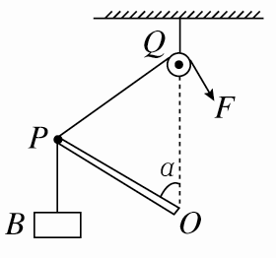
2、如图所示，不计重力的轻杆OP能以O点为圆心在竖直平面内自由转动，P端用轻绳PB挂一重物，而另一根轻绳通过滑轮系住P端。在力F的作用下，当杆OP和竖直方向的夹角α(0<α<π)缓慢增大时，力F的大小应
A. 恒定不变 B. 逐渐增大
C. 逐渐减小 D. 先增大后减小
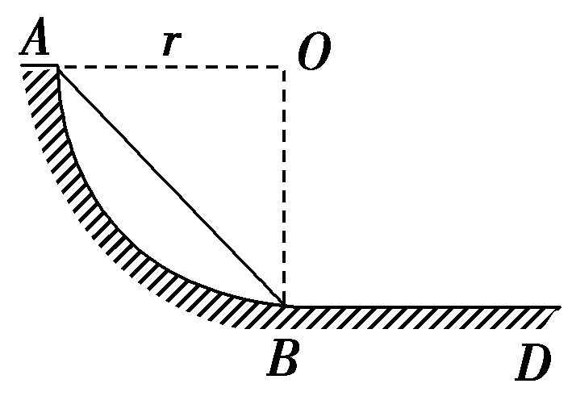
3．如图所示，一均质杆长为r，从图示位置由静止开始沿光滑面ABD滑动，AB是半径为r的圆弧，BD为水平面．则当杆滑到BD位置时的速度大小为
A. B. C. D．2
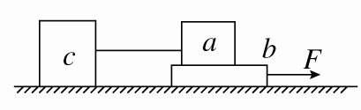
4、如图所示，光滑的水平地面上有三块木块a、b、c，质量均为m，a、c之间用轻质细绳连接。现用一水平恒力F作用在b上，三者开始一起做匀加速运动，运动过程中把一块橡皮泥粘在某一木块上面。系统仍加速运动，且始终没有相对滑动。则在粘上橡皮泥并达到稳定后，下列说法错误的是
A. 无论粘在哪块木块上面，系统的加速度一定减小
B. 若粘在a木块上面，绳的张力减小，a、b间摩擦力不变
C. 若粘在b木块上面，绳的张力和a、b间摩擦力一定都减小
D. 若粘在c木块上面，绳的张力和a、b间摩擦力一定都增大
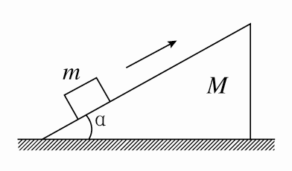
5、如图所示，质量为M的斜劈形物体放在水平地面上，质量为m的粗糙物块以某一初速度沿劈的粗糙斜面向上滑，至速度为零后又加速返回，而物体M始终保持静止，则在物块m上、下滑动的整个过程中
A. 物块m上滑所用的时间大于下滑所用的时间
B. 物块m下滑时受到斜劈的作用力竖直向上
C. 地面对斜劈M的摩擦力先向左后向右
D. 地面对斜劈M的支持力总小于(M＋m)g
6．假设地球是一半径为R、质量分布均匀的球体。一矿井深度为d。已知质量分布均匀的球壳对壳内物体的引力为零。矿井底部和地面处的重力加速度大小之比为
A.$1−\frac{d}{R}$ B. $1+\frac{d}{R}$ C. $(\frac{R−d}{R})^{2}$ D. $(\frac{R}{R−d})^{2}$
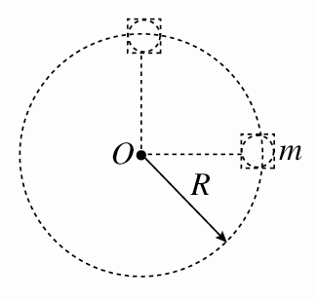
7、如图所示，质量为m的小球置于正方体的光滑盒子中，盒子的边长略大于球的直径。某同学拿着该盒子在竖直平面内做半径为R的匀速圆周运动，已知重力加速度为g，空气阻力不计，则
A. 若盒子在最高点时，盒子与小球之间恰好无作用力，则该盒子做匀速圆周运动的周期为2π
B. 若盒子以周期π做匀速圆周运动，则当盒子运动到图示球心与O点位于同一水平面位置时，小球对盒子左侧面的力为4mg
C. 若盒子以角速度2做匀速圆周运动，则当盒子运动到最高点时，小球对盒子的下面的力为3mg
D. 盒子从最低点向最高点做匀速圆周运动的过程中，球处于超重状态；当盒子从最高点向最低点做匀速圆周运动的过程中，球处于失重状态
8、一物体在地球表面上的重力为16N,它在以5m/s²的加速度加速上升的火箭中的示重9N,则此时火箭离地面的高度是地球半径R的（）
A.2倍 B.3倍 C.4倍 D.0.5倍
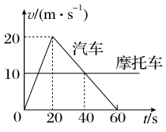
9、如图所示是一辆汽车和一辆摩托车同时同地沿同一方向做直线运动的v－t图象，则由图象可知
A. 40 s末汽车在摩托车之前
B. 20 s末汽车运动方向发生改变
C. 60 s内两车相遇两次 D. 60 s末汽车回到出发点
10．一质量为1kg的质点静止于光滑水平面上，从t=0时起，第1秒内受到2N的水平外力作用，第2秒内受到同方向的1N的外力作用。下列判断正确的是
A． 0～2s内外力的平均功率是W B．第2秒内外力所做的功是J
C．第2秒末外力的瞬时功率最大 D．第1秒内与第2秒内质点动能增加量的比值是
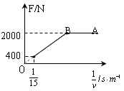
11、我国城市公交推出新型节能环保电动车，在检测某款电动车性能的实验中，质量为8×10²kg的电动车由静止开始沿平直公路行驶，达到的最大速度为15m/s，利用传感器测得此过程中不同时刻电动车的牵引力F与对应的速度v，并描绘出图象（图中AB、BO均为直线），假设电动车行驶中所受的阻力恒定，则
C
A．在全过程中，电动车在B点时速度最大
B．BA过程电动车做匀加速运动
C．CB过程电动车作减速运动
D．CB过程电动车的牵引力的功率恒定
12、如图所示，质量为m的木块在质量为M的长木板上向右滑行，木块受到向右的拉力F的作用，长木板处于静止状态，已知木块与长木板间的动摩擦因数为μ₁，长木板与地面间的动摩擦因数为μ₂，则 ( )
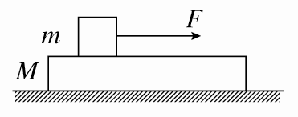
A. 长木板受到地面的摩擦力的大小一定是μ₁mg
B. 长木板受到地面的摩擦力的大小一定是μ₂(m＋M)g
C. 当F>μ₂(m＋M)g时，长木板便开始运动
D. 无论怎样改变F的大小，长木板都不可能运动
13．质量为m的物体，在距地面h高处以g /3的加速度由静止竖直下落到地面，下列说法中正确的是
A. 物体的重力势能减少 1/3 mgh B. 物体的机械能减少 2/3 mgh
C. 物体的动能增加 1/3 mgh D. 重力做功 mgh
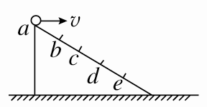
14、如图所示，足够长的斜面上有a、b、c、d、e五个点，ab＝bc＝cd＝de，从a点水平抛出一个小球，初速度为v时，小球落在斜面上的b点，落在斜面上时的速度方向与斜面夹角为θ；不计空气阻力，初速度为2v时( )
A. 小球可能落在斜面上的c点与d点之间
B. 小球一定落在斜面上的e点
C. 小球落在斜面时的速度方向与斜面夹角大于θ
D. 小球落在斜面时的速度方向与斜面夹角也为θ

二、实验题（1×7+2×2+1+2×3=18分）
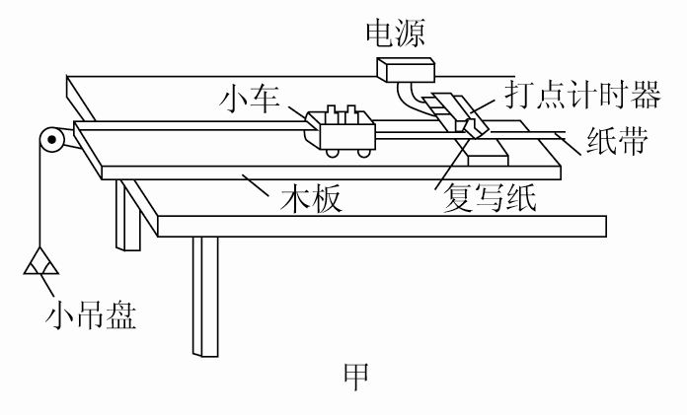
15、图甲为验证牛顿第二定律的实验装置示意图。图中打点计时器的电源为50 Hz的交流电源，打点的时间间隔用Δt表示。在小车质量未知的情况下，某同学设计了一种方法用来研究“在外力一定的条件下，物体的加速度与其质量间的关系”。
(1)完成下列实验步骤中的填空：
①平衡小车所受的阻力：小吊盘中不放物块，调整木板右端的高度，用手轻拨小车，直到打点计时器打出一系列________的点。
②按住小车，在小吊盘中放入适当质量的物块，在小车中放入砝码。
③打开打点计时器电源，释放小车，获得带有点迹的纸带，在纸带上标出小车中砝码的质量m。
④按住小车，改变小车中砝码的质量，重复步骤③。
⑤在每条纸带上清晰的部分，每5个间隔标注一个计数点。测量相邻计数点的间距s₁，s₂，…求出与不同m相对应的加速度a。
⑥以砝码的质量m为横坐标，为纵坐标，在坐标纸上作出－m关系图线。若加速度与小车和砝码的总质量成反比，则与m应成________关系(填“线性”或“非线性”)。
(2)完成下列填空：
①本实验中，为了保证在改变小车中砝码的质量时，小车所受的拉力近似不变，小吊盘和盘中物块的质量之和应满足的条件是_____________________。
②设纸带上三个相邻计数点的间距为s₁、s₂和s₃。a可用s₁、s₃和Δt表示为a＝________。图乙为用米尺测量某一纸带上的s₁、s₃的情况，由图可读出s₁＝________mm，s₃＝________mm，由此求得加速度的大小a＝________m/s²。
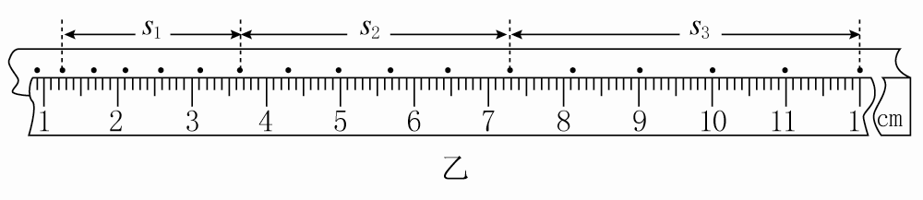

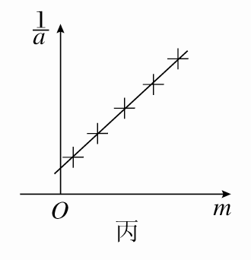
③图丙为所得实验图线的示意图。设图中直线的斜率为k，在纵轴上的截距为b，若牛顿定律成立，则小车受到的拉力为________，小车的质量为________。

16、在用打点计时器验证机械能守恒定律的实验中，使质量为m＝1.00 kg的重物自由下落，打点计时器在纸带上打出一系列的点，选取一条符合实验要求的纸带如图所示。O为第一个点，A、B、C为从合适位置开始选取连续点中的三个点。已知打点计时器每隔0.02 s打一个点，当地的重力加速度为g＝9.80 m/s²，那么：
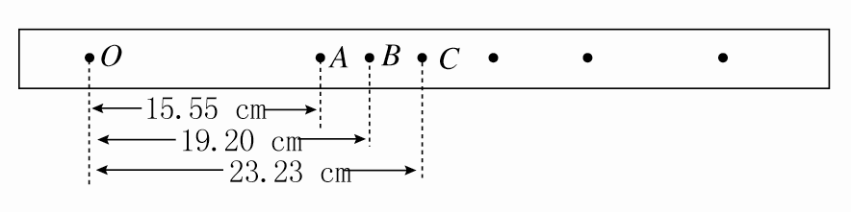
(1)根据图上所得的数据，应取图中O点到________点来验证机械能守恒定律；
(2)从O点到(1)问中所取的点，重物重力势能的减少量ΔE_{p}＝________J，动能增加量ΔE_{k}＝________ J(结果取三位有效数字)；
(3)若测出纸带上所有各点到O点之间的距离，根据纸带算出各点的速度v及物体下落的高度h，则以为纵轴，以h为横轴画出的图象是如图中的________。
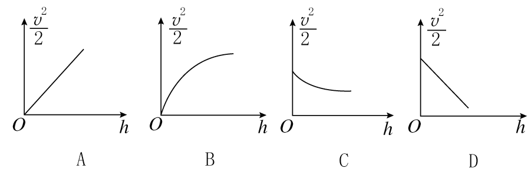
三、解答题（本题共4小题，共40分，解答应写出必要的文字说明、方程式和重要演算步骤。只写出最后答案的不能得分。 有数值计算的题，答案中必须明确写出数值和单位。）
C
O
A
B
R
17．如图，光滑水平面AB与竖直面上的半圆形固定导轨在B点衔接，导轨半径为R，一个质量为m的静止物块在A处压缩弹簧，把物块释放，在弹力的作用下获得一个向右的速度，当它经过B点进入导轨瞬间对导轨的压力为其重力的7倍，之后向上运动恰能完成半圆周运动经过C点，求：
（1）弹簧对物块的弹力做的功；
（2）物块从B至C克服阻力做的功；
（3）物块离开C点后落回水平面AB时动能的大小。
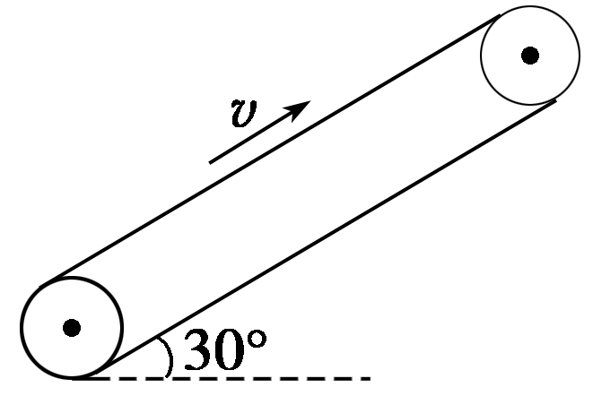
18. 如图所示为上、下两端相距L＝5 m，倾角α＝30°，始终以v＝3 m/s的速率顺时针转动的传送带(传送带始终绷紧)．将一物体放在传送带的上端由静止释放滑下，经过t＝2 s到达下端．重力加速度g取10 m/s²，求：
(1)传送带与物体间的动摩擦因数；
(2)如果将传送带逆时针转动，速率至少多大时，物体从传送带上端由静止释放能最快地到达下端．

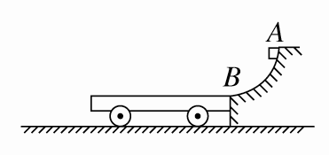
19. 如图所示，AB为半径R＝0.8 m的1/4光滑圆弧轨道，下端B恰与小车右端平滑对接。小车质量M＝3 kg，车长L＝2.06 m，车上表面距地面的高度h＝0.2 m，现有一质量m＝1 kg的滑块，由轨道顶端无初速度释放，滑到B端后冲上小车。已知地面光滑，滑块与小车上表面间的动摩擦因数μ＝0.3，当车运动了t₀＝1.5 s时，车被地面装置锁定(g＝10 m/s²)。试求：
(1)滑块到达B端时，轨道对它支持力的大小；
(2)车被锁定时，车右端距轨道B端的距离；
(3)从车开始运动到被锁定的过程中，滑块与车面间由于摩擦而产生的内能大小。

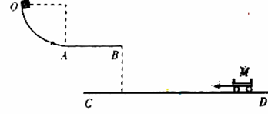
20、如图所示，四分之一圆轨道OA与水平轨道AB相切，它们与另一水平轨道CD在同一竖直面内，圆轨道OA的半径R=0.45m，水平轨道AB长$s_{1}=3m$，OA与AB均光滑。一滑块从O点由静止释放，当滑块经过A点时，静止在CD上的小车在$F=1\text{.}6N$的水平恒力作用下启动，运动一段时间后撤去力F。当小车在CD上运动了$s_{2}=3\text{.}\text{28}m$时速度$v=2\text{.}4m/s$，此时滑块恰好落入小车中，已知小车质量$M=0\text{.}2\text{kg}$，与CD间的动摩擦因数$μ=0\text{.}4$。（取$g={\text{10}}/{s^{2}}$）求
（1）恒力F的作用时间$t$。
（2）AB与CD的高度差$h$。

高三物理10月月考物理参考答案
一、选择题：（本题共14小题；每小题3分，共42分.）
1 | 2 | 3 | 4 | 5 | 6 | 7 | 8 | 9 | 10 | 11 | 12 | 13 | 14
D | B | B | B | D | A | A | B | AC | AD | BD | AD | BCD | BD
二、实验题
15、(1)①等间距 ⑥线性 (2)①远小于小车和砝码的总质量(填“远小于小车的质量”也可以) ② 24.2(23.9～24.5之间) 47.3(47.0～47.6之间) 1.16(1.13～1.19之间) ③
16．(1)B (2)1.88 1.84 (3)A
三、解答题
17. 解：（1）设物块进入半圆导轨B点瞬间的速度为，
物块到达B点时受重力mg和支持力N=7mg作用，
二者的合力提供向心力，则：
………………①
设弹簧对物块的弹力做的功为W_{F}，对弹簧推动物块过程由动能定理得：
…………………② 由①②解得： ……………③
（2）设物块到达C点时的速度为v_{C}，依题意可知物块在C点仅受重力mg作用，对物块在C点由牛顿第二定律得：
………………………④
设物块从B到C过程，摩擦阻力对物块所做功为W_{f}，对物块的此过程依动能定理得：
$−\text{mg}⋅2R+W_{f}=\frac{1}{2}{\text{mv}}_{C}^{2}−\frac{1}{2}{\text{mv}}_{B}^{2}$…⑤
由①④⑤解得：$W_{f}=−\frac{1}{2}\text{mgR}$…………⑥ 故物块从B到C过程克服阻力做的功为。
（3）设物块落回水平面AB时速度大小为，取水平面AB为重力势能零势面，对物块由C落到水平面AB的过程，依机械能守恒定律得：
………⑦
由④⑦解得物块落回水平面AB时动能的大小为…………………⑧
18. 解析 (1)物体沿传送带向下匀加速运动，设加速度为a.
由题意得L＝at²解得a＝2.5 m/s²；
由牛顿第二定律得mgsin α－F_{f}＝ma
又F_{f}＝μmgcos α
解得μ＝＝0.29
(2)如果传送带逆时针转动，要使物体从传送带上端由静止释放能最快地到达下端，则需要物体有沿传送带向下的最大加速度，即所受摩擦力沿传送带向下，设此时传送带速度为v_{m}，物体加速度为a′.由牛顿第二定律得
mgsin α＋F_{f}＝ma′
F_{f}＝μmgcos α
v＝2La′
联立解得v_{m}＝8.66 m/s.

19. (1)由机械能守恒定律和牛顿第二定律得
mgR＝mv，F_{NB}－mg＝m
则：F_{NB}＝30 N。
(2)设m滑上小车后经过时间t₁与小车同速，共同速度大小为v
对滑块有：μmg＝ma₁，v＝v_{B}－a₁t₁
对于小车：μmg＝Ma₂，v＝a₂t₁
解得：v＝1 m/s，t₁＝1 s，因t₁<t₀
故滑块与小车同速后，小车继续向左匀速行驶了0.5 s，则小车右端距B端的距离为
l_{车}＝t₁＋v(t₀－t₁)。
解得l_{车}＝1 m。
(3)Q＝μmgl_{相对}＝μmg(t₁－t₁)。
解得Q＝6 J。

20. 解析：（Ⅰ）设小车在轨道CD上加速的距离为s,由动能定理得
$\text{Fs}−μ{\text{Mgs}}_{2}=\frac{1}{2}{\text{Mv}}^{2}$ ①
设小车在轨道CD上做加带运动时的加速度为$a$，由牛顿运动定律得
$F−μ\text{Mg}=\text{Ma}$ ②$s=\frac{1}{2}{\text{at}}^{2}$ ③
建立①②③式，代入数据得
$t=1s$ ④
（2）设小车在轨道CD上做加速运动的末速度为$v^{'}$，撤去力F后小车做减速运动时的加速度为$a^{'},$减速时间为$t^{'}$，由牛顿运动定律得
$v^{'}=\text{at}$ ⑤
$−μ\text{Mg}=Ma^{'}$ ⑥
$v=v^{'}+a^{'}t^{'}$ ⑦
设滑块的质量为m,运动到A点的速度为$v_{A}$，由动能定理得
$\text{mgR}=\frac{1}{2}{\text{mv}}_{A}^{2}$ ⑧
设滑块由A点运动到B点的时间为$t_{1}$，由运动学公式得
$s_{1}=v_{A}t_{1}$ ⑨
设滑块做平抛运动的时间为$t_{1^{′}},$则
$t_{1}^{'}=t+t^{'}−t_{1}$ ⑩
由平抛规律得
$h=\frac{1}{2}gt_{1}^{}$
联立②④⑤⑥⑦⑧⑨⑩式，代入数据得
$h=0\text{.}8m$

